

上海市崇明县2014年度
事业单位岗位聘用情况统计
操作说明书

上海心源计算机技术有限公司
2014年12月
目 录
一、 简介 1
二、 基本操作 2
1. 访问网站 2
2. 查看通知 2
3. 登录网站 3
4. 修改密码 3
三、 基层单位操作说明 3
(一) 填写统计表并上报 3
1. 填写统计表 4
2. 填写岗位聘用名册 5
3. 填写临近退休聘用表 6
4. 填写超职数或超结构比例聘用表 6
5. 上报上级部门审核 7
(二) 查询审核结果 7
(三) 导出Excel备份 7
四、 主管局操作说明 8
(一) 查询 8
1. 查询全局统计表 8
2. 查询全局基层单位上报情况 9
3. 查询各基层单位数据 10
(二) 审批 10
(三) 导出Excel备份 10
五、 区人社局操作说明 10
(一) 查询 10
1. 查询区统计表 11
2. 查询全区上报情况 11
3. 查询各主管部门统计情况与基层单位上报情况 12
(二) 导出Excel备份 12

简介
“上海市2014年度事业单位岗位聘用情况统计备案工作”已经开始，能否不再利用Excel套表和人工采集、统计、传递、汇总、上报的模式开展工作？能否大幅度减轻各级管理人员工作量、降低工作的复杂程度？完全可以，可以利用我区人社局开发的“2014年度事业单位岗位聘用情况统计”网站快速完成这项工作。
- 对基层事业单位而言：只需要导入或输入最原始的名册等数据即可完成工作：
- 统计表中的实聘人数根据聘用名册自动计算，避免汇总表与名册表人数不统一；
- 临近退休聘用表可根据聘用名册自动产生，减少填表的工作量；
- 通过网站上报与审批，减少来回反复。
- 对各主管局/委/办而言：处理点击审批通过或不通过之外，什么也不用做，即可完成工作：
- 实时掌握下辖事业单位的上报情况、进行审批；
- 随时查询、汇总已审批通过事业单位的全局聘任汇总情况；
- 免除统计、汇总工作，减少人为误差。
- 对区人社局而言：什么也不用做，即可完成工作：
- 实时掌握所有委办局、事业单位的上报、审批情况；
- 随时查询、汇总已审批通过事业单位的全区聘任汇总情况；
- 免除统计、汇总工作，减少人为误差。
“2014年度事业单位岗位聘用情况统计”网站操作非常简单，只要大家按照本说明书中自己角色相应的章节一步步操作，便能够在很短的时间内完成今年的这项工作。

基本操作

访问网站
打开浏览器，在地址栏中输入访问地址：http://cmgwtj.shxy.com，然后按回车（Enter键）即可进入网站首页界面，如下：
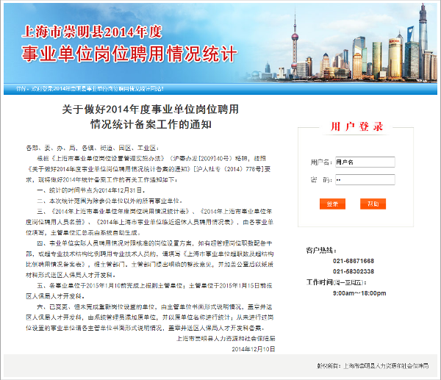

查看通知
左边区域可以查看区级下发的《关于做好2014年度事业单位岗位聘用情况统计备案工作的通知》内容。

登录网站
- 用户名：输入用户名，每家事业单位的用户名为本单位简称的小写首字母，如“教育局”，则用户名为“jyj”。
注：具体每家单位的用户名后期会统一进行通知。
- 密码：输入密码，初始密码为123456。
- 登录：输入“用户名”与“密码”后，点击【登录】，即可登录成功。
- 修改初始密码：用初始密码登录成功后，需要输入新密码并保存方可进入网站。

修改密码
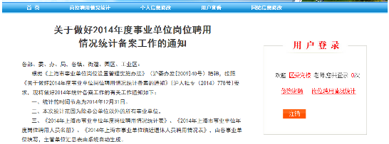
登录成功后，点击【修改密码】，进行密码修改界面，输入原密码和新密码，点击【提交】，密码修改成功。之后登录时，输入新的密码即可。

基层单位操作说明

填写统计表并上报
登录成功后，点击【岗位聘用情况统计】，进入填写岗位聘任情况填报界面。
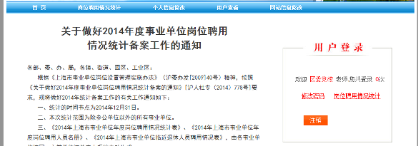

填写统计表
页面中显示输入框的地方都需要基层单位填写的内容，没有输入框显示的内容为自动统计或计算的内容，不需要基层单位填写。
填写完成后点击【保存】。
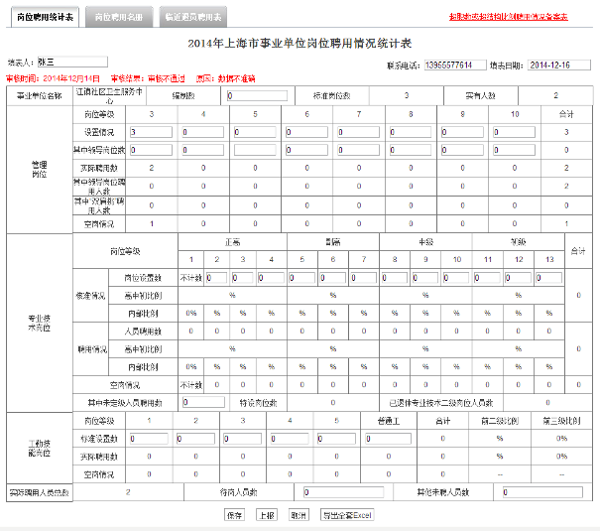

填写岗位聘用名册
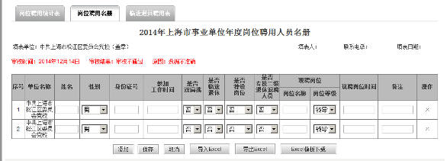
方法一：界面上直接填写或修改
- 添加：点击上方标签，切换到岗位聘用名册界面中，点击【添加】添加多行，然后输入相关人员的信息，点击【保存】即可。
- 删除：若需删除行，点击行后面的【×】即可。
- 修改：若需修改，直接在输入框中对内容进行修改后，点击【保存】即可。
- 导出Excel：点击【导出Excel】，将页面中所有的信息导出并备份。
方法二：Excel导入
- 下载导入模版：点击【Excel模版下载】下载导入用的Excel模版。
- 填写：在模版中根据要求进行填写。
- 导入Excel：模版填写完成后，点击【导入Excel】，选择文件，点击【确定】，即可将文件中的内容导入系统中。
注意点：
  - 导入的Excel格式必须与系统中下载的模版一致。
  - 导入的数据每次都是覆盖原来所有的数据，即原所有数据清除，再导入Excel中的数据。
注意点：填写时需注意以下几点：
- “是否双肩挑”、“是否临近退休”、“是否特设岗位”、“是否专技二级退休返聘”这几个标识为新增标识，主要为了其他表格的统计，减少出错率；
- 双肩挑人员：填写两行数据，除现聘岗位和现聘岗位时间外，其它数据一致，“是否双肩挑”的标识都为“是”。

填写临近退休聘用表
该表中的数据自动根据“岗位聘用名册”中的“是否临近退休”的标识，将标识为“是”的人员自动读取到该表中，不需要基层再次输入。

填写超职数或超结构比例聘用表
右上角下载《超职数或超结构比例聘用情况备案表》，填写该表中的数据，并交上级主管部门。
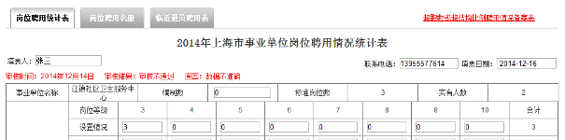

上报上级部门审核
所有表格填写完成后，切换到“岗位聘用统计表”，点击下方的【上报】，将所有的信息都上报到上级部门，等待审核。

查询审核结果
登录成功后，进入“岗位聘任情况统计”界面，可查看审核结果：
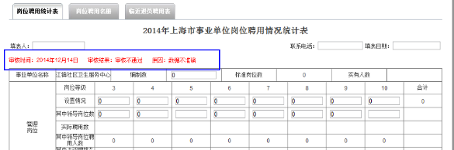
- 若审核结果为“通过”，则该事项完成；
- 若审核结果为“不通过”，则需要根据不通过原因，进行修改，修改后再进行上报。

导出Excel备份
所有数据填写完成且审批通过后，在“岗位聘用统计表”中点击【导出全套Excel】，可将整套表格导出，用于打印与备份。
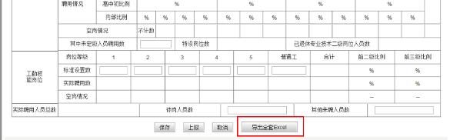

主管局操作说明

查询
登录成功后，点击【岗位聘用情况统计】，进入岗位聘任情况统计与审批界面。
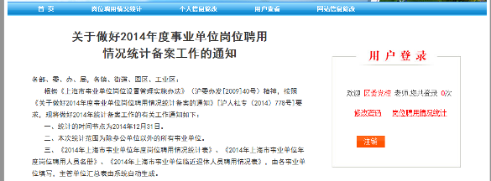

查询全局统计表
进入“岗位聘用统计表”，可以查看审批通过的所有单位的岗位情况。
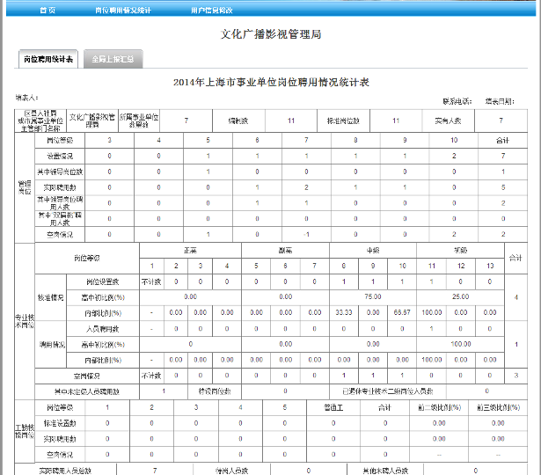

查询全局基层单位上报情况
进入“全局上报汇总”，可以查看下属所有单位的岗位聘用上报情况。
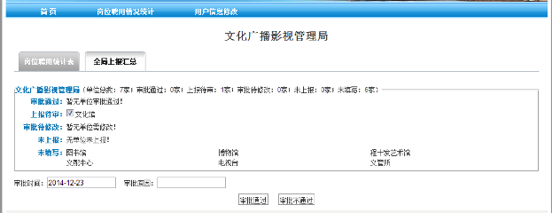

查询各基层单位数据
“审批通过”、“上报待审”、“审批待修改”及“未上报”4种状态的单位，点击单位名称均可以进入基层岗位聘用界面查看具体数据。

审批
基层上报后需要审批的单位，在“全局上报汇总”的“上报待审”中可以查看。
“上报待审”单位前复选后点击【审批通过】或【审批不通过】完成审批工作；或者进入单位后，点击单位“岗位聘用统计表”下的【审批通过】或【审批不通过】完成审批工作。

导出Excel备份
所有单位审批通过后，在“岗位聘用统计表”中点击【导出全套Excel】，可将本局统计汇总表导出，用于打印与备份。

区人社局操作说明

查询
登录成功后，点击【岗位聘用情况统计】，进入全区岗位聘任情况统计与上报情况统计界面。
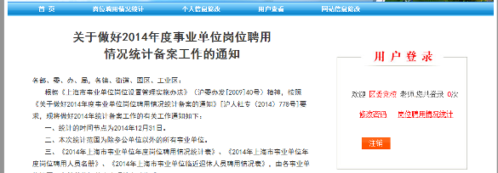

查询区统计表
进入“岗位聘用统计表”，可以查看审批通过的所有单位的岗位数据。
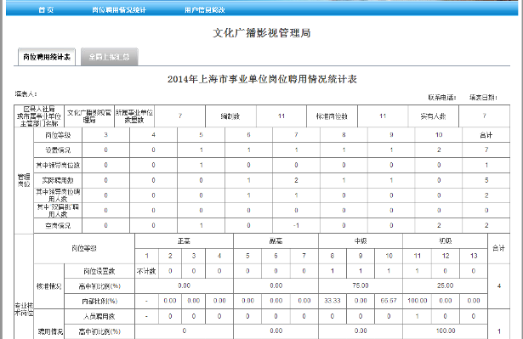

查询全区上报情况
进入“全区上报汇总”，可以查看下属各主管部门的岗位聘用上报汇总情况。
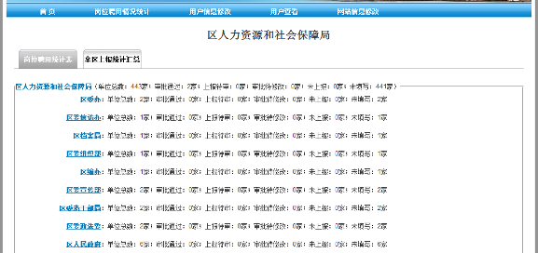

查询各主管部门统计情况与基层单位上报情况
在“全区上报汇总”中，点击主管单位名称，可查询该主管单位的岗位统计情况、上报汇总情况以及基层单位的具体数据。具体操作见“四、主管局操作说明”下的“（一）查询”。

导出Excel备份
所有单位审批通过后，在“岗位聘用统计表”中点击【导出全套Excel】，可将本区统计汇总表导出，用于打印与备份。

